# [**Software Requirements Specification**](https://github.com/jakariaaa27/RPL-D-1/blob/master/SRS.md#-software-requirements-spesification)

23 Oktober 2023



Sistem Perpustakaan Digital Khusus

Kelompok 6

Carissa Arivia (2257301027)  
Mutifa Salsabilla (2257301097)  
Farhan Mubarak (2257301043)

Jurusan Teknologi Informasi

Program Studi Sistem Informasi

2023

**BAB 1 Pendahuluan**

**1.1 Tujuan**

Dokumen Software Requirement Specification (SRS) merupakan dokumen spesifikasi khusus untuk orang berkebutuhan khusus yang mana bisa menjadi alat yang sangat berguna untuk memenuhi kebutuhan khusus mereka dalam hal membaca,belajar dan akses informasi lain nya. Sehingga dokumen ini dapat dijadikan acuan teknis untuk membangun “PERPUSTAKAAN DIGITAL KHUSUS (PUDIGSUS)”.

**1.2 Lingkup**

Perpustakaan Digital Khusus merupakan sistem yang kami bangun untuk mempermudah orang yang berkebutuhan khusus dalam memenuhi kebutuhan khusus mereka dalam hal membaca,belajar dan akses informasi lain nya.

**1.3 Akronim, singkatan, definisi**

| Istilah | Definisi |
| --- | --- |
| SRS | Software Requirement Specification |
| Login | Digunakan untuk mengakses aplikasi |
| Software Requirement Specification | Perangkat lunak yang akan dibuat dan sebagai menjembatani komunikasi pembuat dan pengguna. |
| Use Case | Situasi dimana sistem anda digunakan untuk memenuhi satu atau lebih kebutuhan pemakaian anda |

**1.4 Referensi**

* <http://hasantarmizi.blogspot.co.id/2017/04/pengertian-sublime-text.html>
* IEEE. IEEE Std 830-1998 IEEE Recommended Practice for Software Requirements Specifications. IEEE Computer Society, 1998. 1.5 Overview
* *SRSExample-webapp.pdf*
* *https://opac.lib.pcr.ac.id/*

**1.5 Overview**

Bab selanjutnya yaitu menjelaskan sistem yang akan diterapkan pada aplikasi. Menjelaskan gambaran umum dari aplikasi sistem interface aplikasi dan alur sistemnya. Bab terakhir menjelaskan tentang setiap fungsi yang digunakan secara teknisnya. Pada bab 2 dan 3 merupakan deskripsi dari aplikasi yang akan diterapkan pada aplikasi yang dibuat.

**BAB II Gambaran Umum**

Perpustakaan digital khusus adalah suatu sistem yang menyediakan suatu komunitas pengguna yaitu orang yang berkebutuhan khusus.Aplikasi perpustakaan digital khusus yang dirancang dengan fitur-fitur aksesibilitas ini akan lebih inklusif dan dapat memberikan manfaat kepada berbagai kelompok pengguna, termasuk mereka yang memiliki berkebutuhan khusus. Inklusi aksesibilitas bukan hanya tentang memenuhi persyaratan hukum, tetapi juga tentang menciptakan lingkungan yang ramah bagi semua pengguna.

Untuk fungsi utama pada software admin yaitu :

* Mengelola Data User
* Mengelola Kebutuhan User
* Mengelola Buku

Fungsi utama pada software user yaitu:

* Pencarian dan Penjelajahan
* Mengakses Buku
* View Buku

**2.1 Perspektif Produk**

Sistem Perpustakaan Digital Khusus adalah Sistem yang diaplikasikan pada website. Terdapat 2 yaitu, Admin, dan User. Pengelolaan data dikelola oleh admin pada website. Admin melihat dan memastikan bahwa kebutuhan mahasiswa berkebutuhan khusus terpenuhi dengan baik.

**2.1.1 Antarmuka Sistem**

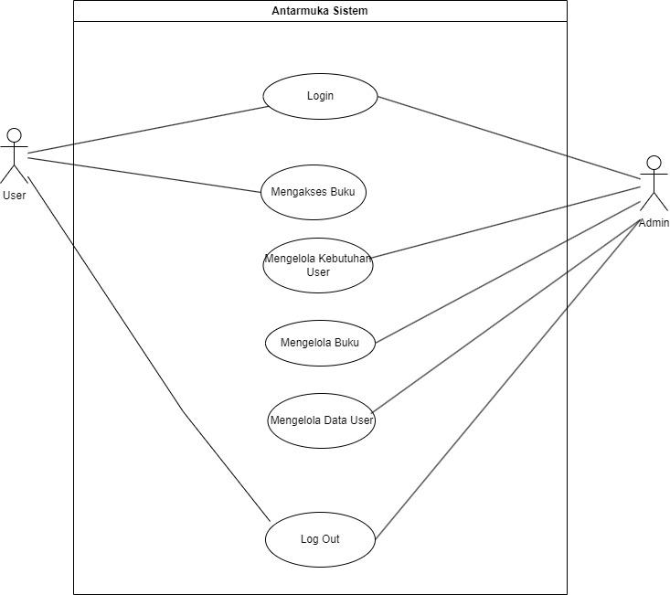

**2.1.2 Antarmuka Sistem**

* **Mockup User ( Website )**

| Pada Halaman Ini Beranda User terdapat panel - panel seperti Pencarian,pilihan buku digital, relawan, lokasi perpustakaan, dan login/masuk untuk anggota dan juga admin. | Pada halaman login user dan admin dimintai untuk mengisi username yaitu nim dan password |
| --- | --- |

| Pada halaman Lokasi perpustakaan menampilkan letak denah pustaka secara detail. | Pada halaman Relawan menampilkan data pribadi relawan yang ada. |
| --- | --- |

|  | Dan pada halaman Buku digital yang menampilkan semua buku bacaan dan berdasarkan kebutuhan yang ingin dicari. |
| --- | --- |

| Pada buku tersebut ketika diklik,maka muncul seperti ini,dimana tersedia audio yang akan digunakan user yang mempunyai kebutuhan khusus. | Pada halaman beranda admin terdapat kata selamat datang dan navbar beranda, e-book, untuk menambahkan judul,penulis,tahun serta ada navbar laporan dan keluar. |
| --- | --- |

| Pada halaman E-book,admin bisa menampilkan dan menambahkan judul, penulis, dan tahun terbit dari buku. | Pada halaman laporan admin,bisa melihat buku yang telah di upload, laporan mentor, laporan data bacaan. |
| --- | --- |

**2.1.3 Antarmuka pengguna**

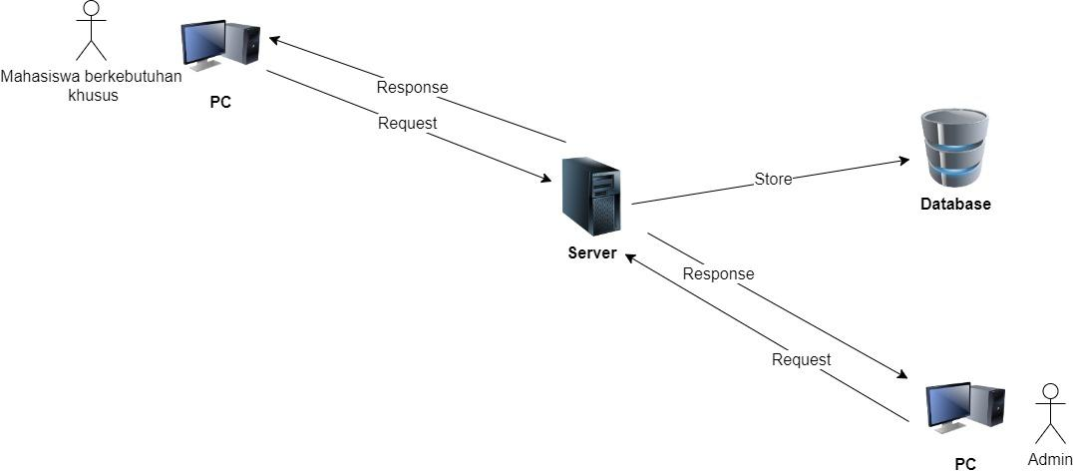

Antarmuka perangkat keras yang digunakan untuk mengoperasikan Perangkat Lunak Perpustakaan Digital khusus antara lain :

1. PC / Laptop Untuk menjalankan Aplikasi ini admin membutuhkan sebuah PC yang menggunakan OS Windows, Linux, atau MAC dan sudah terinstall browser .

**2.1.4 Antarmuka Perangkat Lunak**

Tidak ada

**2.1.5 Antarmuka Komunikasi**

Antarmuka komunikasi yang digunakan untuk mengoperasikan Perangkat lunak Pustaka Digital Khusus antara lain :

1. Kabel lan UTP RJ45
2. Modem
3. Wifi

**2.1.6 Batasan Memori**

Tidak ada

**2.1.7 Operasi-operasi**

| **Operasi** | **Fungsi** |
| --- | --- |
| Login | Digunakan untuk mengakses website |
| Kembali | Digunakan untuk kembali ke halaman sebelumnya |
| Akses | Digunakan untuk mengakses pencarian atau fitur-fitur pada aplikasi tersebut |
| Edit | Digunakan untuk mengubah data |
| Hapus | Digunakan untuk menghapus data |
| Tambah | Digunakan untuk menambah data |

**2.1.8 Kebutuhan Adaptasi**

Tidak ada

**2.2 Spesifikasi Kebutuhan Fungsional**

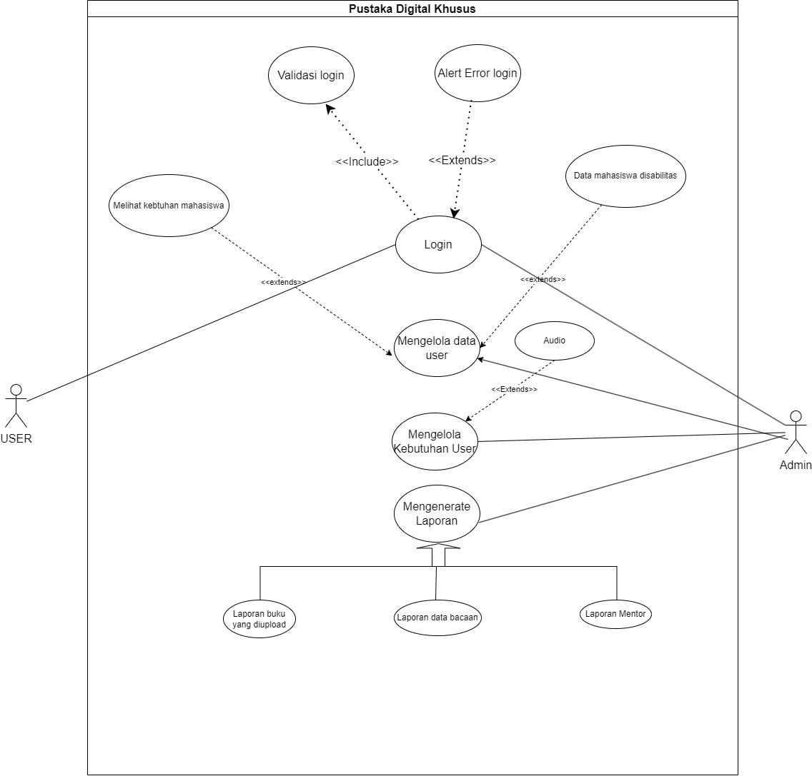

**2.2.1 Mahasiswa Berkebutuhan Khusus Login**

Use case : Login

Diagram :

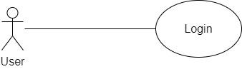

Deskripsi : Mahasiswa Berkebutuhan Khusus melakukan login terlebih dahulu sebelum masuk ke tampilan home,apabila tidak dapat mengakses atau gagal maka terjadi kesalahan pada password.

1. Mahasiswa Berkebutuhan Khusus melakukan login dengan username dan password
2. Sistem melakukan validasi login
3. Bila sukses sistem akan mengarahkan ke halaman beranda
4. Bila gagal sistem akan menampilkan peringatan

**2.2.2 Mahasiswa Mengakses Buku**

Use Case : Akses

Diagram :

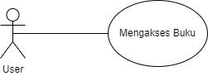

Deskripsi : Setelah Mahasiswa Berkebutuhan Khusus berhasil login, mahasiswa tersebut bisa mengakses buku-buku yang diinginkan pada website tersebut.

1. User mengklik navbar modul perkuliahan
2. Sistem akan menampilkan buku buku
3. User dapat klik untuk melihat isi buku
4. Sistem akan menampilkan buku tersebut

**2.2.3 Admin Login**

Use Case : Login

Diagram :

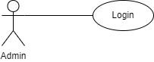

Deskripsi : Admin melakukan login terlebih dahulu sebelum masuk ke halaman beranda, apabila tidak dapat mengakses atau gagal maka terjadi kesalahan pada password.

1. Admin melakukan login dengan username dan password
2. Sistem melakukan validasi login
3. Bila sukses sistem akan mengarahkan ke halaman beranda
4. Bila gagal sistem akan menampilkan peringatan

**2.2.4 Admin Mengelola Data User**

Use Case : Kelola

Diagram :

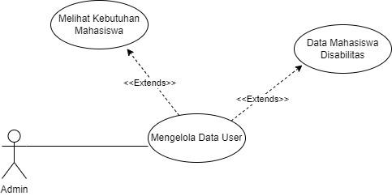

Deskripsi : Setelah Admin berhasil login, admin bisa mengelola data-data user seperti melihat kebutuhan mahasiswa tersebut, dan mengelola data mahasiswa disabilitas.

1. Admin melakukan kelola data user
2. Admin bisa melihat kebutuhan-kebutuhan mahasiswa disabilitas
3. Admin bisa memilih opsi kelola data mahasiswa disabilitas dari menu pengelolaan data user

**2.2.5 Admin Mengelola Kebutuhan User**

Use Case : Kelola

Diagram :

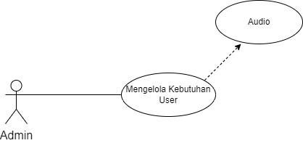

Deskripsi : Admin bisa mengelola kebutuhan-kebutuhan user seperti melihat kebutuhan user tersebut seperti user ingin memakai bahasa isyarat atau user ingin memakai audio pada website tersebut.

1. Admin memilih opsi kelola kebutuhan user untuk mengubah preferensi pengguna
2. Admin dapat melihat preferensi mereka terkait dengan pengguna audio

**2.2.6 Admin Men Generate Laporan**

Use Case : Generate

Diagram :

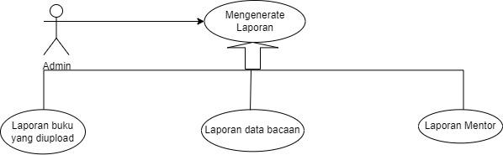

Deskripsi : Admin akan men generate laporan yang telah sesuai dengan kriteria user di website ini yang mencangkup laporan buku yang diupload, laporan mentor, laporan data bacaan, laporan notifikasi, dan laporan informasi.

1. Setelah kriteria laporan telah diatur, admin akan men generate laporan tersebut
2. Sistem akan memproses permintaan ini dan mulai menciptakan laporan sesuai dengan kriteria yang telah ditentukan

**2.3 Spesifikasi Kebutuhan Non-fungsional**

* Tabel Kebutuhan Non-Fungsional

| **No** | **Deskripsi** |
| --- | --- |
| 1 | Semua interface dan fungsi menggunakan Bahasa Indonesia |
| 2 | Perangkat Lunak dapat dipakai di semua platform OS (Admin,Mahasiswa) |

**2.4 Karakteristik Pengguna**

Karakteristik pengguna dari perangkat lunak ini adalah pengguna langsung berinteraksi dengan sistem tanpa harus dihubungkan dengan hak akses atau level autentikasi.

**2.5 Batasan-batasan**

Tidak ada

**2.6 Asumsi-asumsi**

Tidak ada

**2.7 Kebutuhan Penyeimbangan**

Tidak ada

**BAB III Requirement Specification**

**3.1 Persyaratan Antarmuka Eksternal**

Salah satu cara mengakses aplikasi tersebut yaitu dengan hak akses yang diberikan oleh admin, login melalui aplikasi tersebut dengan mencantumkan username dan password kemudian sistem akan mencocokkan username dan password tersebut.

Setelah login berhasil user dapat melihat atau mengakses di website tersebut.

**3.2 Functional Requirement**

Logika Struktur terdapat pada bagian 3.3.1

**3.2.1 User Login**

| Nama Fungsi | Login |
| --- | --- |
| Xref | Bagian 2.2.1, Mahasiswa Berkebutuhan Khusus Login |
| Trigger | Membuka Sistem Perpustakaan Digital Khusus |
| Precondition | Halaman login |
| Basic Path | 1. Mahasiswa Berkebutuhan Khusus   melakukan login dengan nim dan password   1. Sistem melakukan validasi login 2. Bila sukses sistem akan mengarahkan ke halaman beranda 3. Bila gagal sistem akan menampilkan peringatan |
| Alternative | Tidak ada |
| Post Condition | User dapat login dan mengakses Sistem Perpustakaan Digital Khusus |
| Exception Push | Nim dan password salah |

**3.2.2 User Mengakses Buku**

| Nama Fungsi | Mengakses Buku |
| --- | --- |
| Xref | Bagian 2.2.2, Mahasiswa Mengakses buku |
| Trigger | Membuka Sistem Perpustakaan Digital Khusus |
| Precondition | Halaman Modul |
| Basic Path | 1. User mengklik navbar modul perkuliahan 2. Sistem akan menampilkan buku buku 3. User dapat klik untuk melihat isi buku 4. Sistem akan menampilkan buku tersebut |
| Alternative | Tidak ada |
| Post Condition | User dapat mengakses buku / modul |
| Exception Push | Tidak ada koneksi |

**3.2.3** **Admin Login**

| Nama Fungsi | Login |
| --- | --- |
| Xref | Bagian 2.2.3 Admin login |
| Trigger | Membuka Sistem Perpustakaan Digital Khusus |
| Precondition | Halaman login admin |
| Basic Path | 1. Admin melakukan login dengan username dan password 2. Sistem melakukan validasi login 3. Bila sukse sistem akan mengarahkan ke halaman beranda 4. Bila gagal sistem akan menampilkan peringatan |
| Alternative | Tidak ada |
| Post Condition | Admin berhasil login dan dapat mengakses sistem Perpustakaan Digital Khusus |
| Exception Push | Username dan password salah |

**3.2.4 Admin Mengelola Data User**

| Nama Fungsi | Kelola |
| --- | --- |
| Xref | Bagian 3.2.4 Admin Mengelola Data User |
| Trigger | Membuka Sistem Perpustakaan Digital Khusus |
| Precondition | Halaman kelola data user |
| Basic Path | 1. Admin melakukan kelola data user 2. Admin bisa melihat kebutuhan-kebutuhan mahasiswa disabilitas 3. Admin bisa memilih opsi kelola data mahasiswa disabilitas dari menu pengelolaan data user |
| Alternative | Tidak ada |
| Post Condition | Admin berhasil memperbarui data user seperti mengubah data user |
| Exception Push | Tidak ada koneksi |

**3.2.5 Admin Mengelola Kebutuhan User**

| Nama Fungsi | Kelola |
| --- | --- |
| Xref | Bagian 3.2.5, Admin Mengelola Kebutuhan User |
| Trigger | Membuka Sistem Perpustakaan Digital Khusus |
| Precondition | Halaman kelola kebutuhan user |
| Basic Path | 1. Admin memilih opsi kelola kebutuhan user untuk mengubah preferensi pengguna 2. Admin dapat melihat preferensi mereka terkait dengan pengguna audio |
| Alternative | Tidak ada |
| Post Condition | Admin berhasil memperbarui kebutuhan user |
| Exception Push | Tidak ada koneksi |

**3.2.6 Admin Men Generate Laporan**

| Nama Fungsi | Generate |
| --- | --- |
| Xref | Bagian 3.2.6, Admin Men Generate Laporan |
| Trigger | Membuka aplikasi Perpustakaan Digital Khusus |
| Precondition | Halaman laporan admin |
| Basic Path | 1. Setelah kriteria laporan telah diatur, admin akan men generate laporan tersebut 2. Sistem akan memproses permintaan ini dan mulai menciptakan laporan sesuai dengan kriteria yang telah ditentukan |
| Alternative | Tidak ada |
| Post Condition | Admin berhasil menyelesaikan proses pembuatan laporan atau laporan telah berhasil dihasilkan sesuai dengan kriteria yang telah ditetapkan |
| Exception Push | Tidak ada koneksi |

**3.3 Struktur Detail Kebutuhan Non-Fungsional**

**3.3.1 Logika Struktur Data** pada sistem Perpustakaan Digital Khusus terdapat struktur Database yang dijelaskan menggunakan ERD

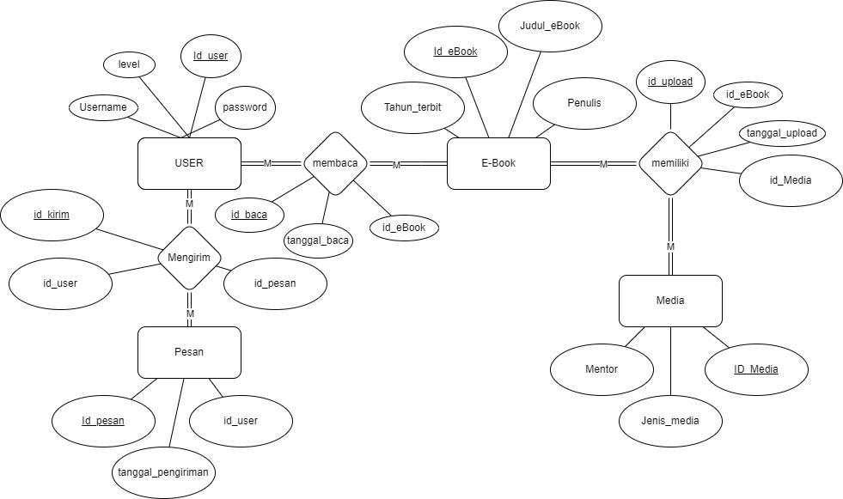

**Tabel User**

| **Data Item** | **Type** | **Deskripsi** |
| --- | --- | --- |
| id_user | int | Nomer auto increment Id_user |
| Username | varchar | berisikan Nim untuk akses login user dan username untuk akses admin |
| Password | varchar | berisikan password untuk login admin dan user |
| level | varchar | untuk membedakan level saat login antara admin dan user |

**Tabel Membaca**

| **Data Item** | **Type** | **Deskripsi** |
| --- | --- | --- |
| id_baca | int | Nomer auto increment Id_user |
| tanggal_baca | date | berisikan tanggal user membaca eBook tersebut |
| id_eBook | varchar | Nomer auto increment Id_eBook untuk foreign key |

**Tabel Mengirim**

| **Data Item** | **Type** | **Deskripsi** |
| --- | --- | --- |
| id_kirim | int | Nomer auto increment Id_kirim |
| id_user | date | Nomer auto increment Id_user untuk foreign key |
| id_pesan | int | Nomer auto increment Id_pesan untuk foreign key |

**Tabel Pesan**

| **Data Item** | **Type** | **Deskripsi** |
| --- | --- | --- |
| id_Pesan | int | Nomer auto increment Id_Media |
| tanggal_pengiriman | date | Berisikan tanggal pengiriman pesan |
| id_user | int | Nomer auto increment Id_user |

**Tabel E-book**

| **Data Item** | **Type** | **Deskripsi** |
| --- | --- | --- |
| id_eBook | int | Nomer auto increment Id_eBook |
| Judul_e-Book | varchar | Berisikan judul E-Book |
| Penulis | varchar | Berisikan nama penulis |
| Tahun_terbit | int | Berisikan tahun terbit buku |

**Tabel Memiliki**

| **Data Item** | **Type** | **Deskripsi** |
| --- | --- | --- |
| id_upload | int | Nomer auto increment Id_upload |
| id_ebook | varchar | Nomer auto increment Id_eBook untuk foreign key |
| tanggal_upload | date | Berisikan tanggal media diupload ke eBook |
| id_media | int | Nomer auto increment Id_Media untuk foreign key |

**Tabel Media**

| **Data Item** | **Type** | **Deskripsi** |
| --- | --- | --- |
| id_Media | int | Nomer auto increment Id_Media |
| Mentor | varchar | Berisikan siapa mentor yang mengupload media tersebut |
| JenisMedia | varchar | Berisikan jenis media |



**JOBDESC**

| **NAMA** | **NIM** | **DESKRIPSI PEKERJAAN** |
| --- | --- | --- |
| Carissa Arivia | 2257301027 | Membuat Bab 3 |
| Mutifa Salsabilla | 2257301097 | Membuat Bab 2 |
| Farhan Mubarak | 2257301043 | Bab 1 |